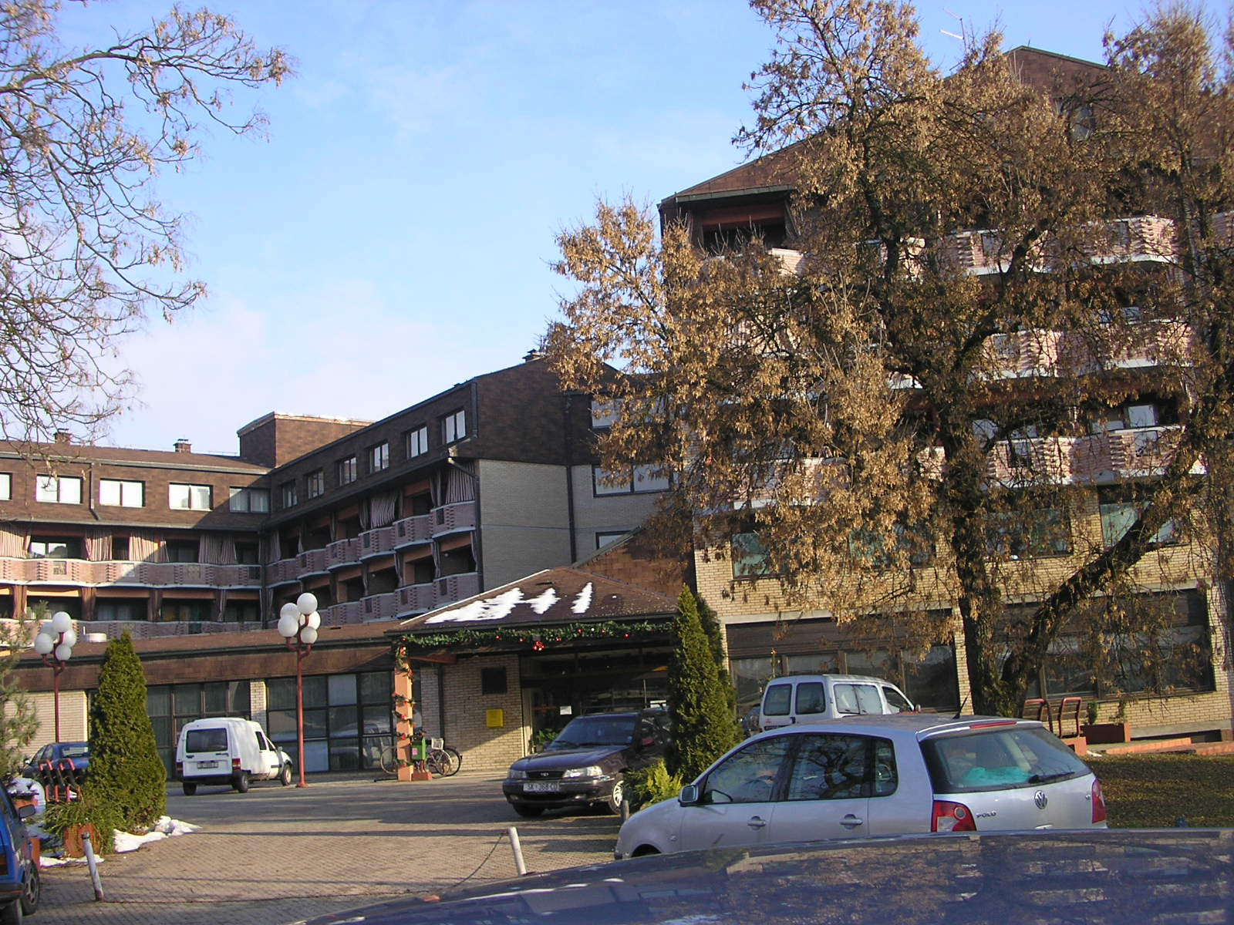
Dom za starije osobe Sisak
Oktavijana Augusta 3 * 44000 Sisak * Tel: 044 556 556 * Fax: 044 556 576

Dom za starije osobe Sisak
Oktavijana Augusta 3
44000 Sisak
Sisak, 28.12.2023. god.
Ur. broj: 2176-118/23-2134

OBAVIJEST KANDIDATIMA

Povjerenstvo za provedbu javnog natječaja Doma za starije osobe Sisak poziva na razgovor kandidate:

Antonija Miša
Marija Babić
Slavica Podvorac
Vedran Smolčić

koji ispunjavaju formalne uvjete iz javnog natječaja koji je objavljen 08.12.2023. godine u Narodnim novinama br. 146/2023, na internetskim stranicama Hrvatskog zavoda za zapošljavanje, te na internetskim stranicama i oglasnoj ploči Doma za starije osobe Sisak za radno mjesto

KUHAR- 2 izvršitelja/ice na neodređeno puno radno vrijeme

Završena srednja škola ugostiteljskog smjera, zanimanje kuhar, najmanje 1 (jedna) godina radnog iskustva u struci., mjesto rada: Kutina.

Razgovor će se obaviti 04.01.02024. godine u 11,00 sati u dislociranoj jedinici Doma za starije osobe Sisak u Kutini na adresi: A.G. Matoša 42, 44320 Kutina.

Ostali prijavljeni kandidati ne ispunjavaju formalne uvjete natječaja.

Povjerenstvo za provedbu natječaja

Žiro – račun: HR6824070001100411158 * MB 3448924
E-mail: ravnateljica@domsisak.hr

